HALMASHAURI YA WILAYA YA MALINYI
IDARA YA MAJI
- UTANGULIZI
Idara ya maji inajukumu la kuhakisha huduma ya maji safi na salama inapatikana kwa wananchi. Kazi ya usimamizi na utekelezaji wa ujenzi wa miundombinu ya maji zinafanyika kutokana bajeti ya fedha za programu ya maendeleo ya sekta ya maji (WSDP),Ruzuku ya maendeleo ya maji na fedha za wahisani mbalimbali.

- Hali ya watumishi
Idara ya maji ina jumla ya watumishi 2 kati ya watumishi 13 ambao wangeweza kusimamia na kutekeleza kazi za maji. Huduma ya maji Kijamii
Na | Watumishi/kundi |  | Ngazi ya elimu | Idadi
1 | Mhandisi wa maji |  | Degree | 1
2 | Fundi sanifu |  |  | 1

3.0 HALI YA HUDUMA YA MAJI
Miongozo na sera mbalimbali
Usimamizi na mipango yote ya utoaji wa huduma ya maji kwa wananchi inazingatia misingi muhimu ifuatayo. Sera ya Taifa ya maji 2002,Dira ya Maendeleo ya Taifa 2025,Malengo ya Milenia,Ilani ya uchaguzi chama Tawala (CCM) 2015 na Miongozo mbalimbali inayotolewa na serikali kwa ushirikiano na wadau wa maendeleo katika sekta ya maji..

3.1 VYANZO VYA MAJI
Wilaya ya Malinyi inahudumia Wananchi maji kutoka kwenye vyanzo vya maji ambavyo hutokana na Mito, visima vifupi na visima virefu.
Hali ya mazingira ya vyanzo vya maji si ya kuridhisha japokua bado vinaendelea kutoa maji. kuna changamoto ya kupungua kwa baadhi ya vyanzo kulingana na mabadiliko ya hali ya hewa na tabia ya nchi,ukataji miti pamoja na wingi wa mifugo inayoengezeka kila siku.
3.2 HALI YA UPATIKANAJI WA HUDUMA YA MAJI
Hali ya upatikanaji wa huduma ya maji maji ni ya wastani ambapo kati ya wananchi 125,504 na wananchi 67750 ndio wanaopata huduma ya maji kiwango hiki ni sawa na asilimia 53 ya wakazi wake. .Aidha kuna visima vifupi vya asili vilivyoboreshwa vipatavyo 50, visima vifupi vilivyofungwa pampu za mkono 206 na vituo 105 katika miradi ya maji ya kutege Itete na mtimbira na mradi wa maji ya kusukuma kwa pampu ya mafuta wenye vituo 2. Katika kijiji cha Lupunga. Visima.
Kwa ujumla kuna vituo vya kuchotea maji 420 ambapo vituo 271 ndivyo vinavyofanya kazi.
4.0 UBORA WA MAJI
Katika kuhakikisha kuwa usalama wa maji unaendelea kuwepo halmashauri imegawa dawa aina ya chlorine kwa miradi ya maji Itete na Mtimbira ili iwekwe kwa ajilia ya kutibu maji kabla hayajagawiwa kwa wananchi. Aidha visima vifupi na virefu huwekwa dawa aina hiyo kabla kuanza kutumika pindi vinapo chimbwa.
4.1 USHIRIKIANO NA WADAU WENGINE WA MAENDELEO
Halmashauri kupitia maandiko na vikao mbalimbali vya wadau wa kuongeza kiwango cha utoaji na upatikanaji wa huduma ya maji. Aidha wadau wafuatao wameonyesha nia ya kusaidia upatikanaji wa maji ambapo (CARITAS) wamesaidia uchimbaji wa visima vifupi 6 Ihowanja 4 na Mabanda 2. Wengine ni Lions Pure Water ambao wameonyesha nia ya kusaidia mradi wa maji ya Bomba Sofi Majiji. Pamoja na Water resources integrated development initiative (WARIDI) amblo limekubali kufanya kazi na halmashauri katika maeneo ya usamamizi wa Jumuiya ya watumiaji maji nauboreshaji wa miundombinu ya maji.
4.UTEKELEZAJI WA PROGRAMU YA MAENDELEO YA MAJI (WSDP)
Halmashauri ya wilaya ya Malinyi inatekeleza programu ya maendeleo ya sekta ya maji.
- Mradi wa maji ya mserereko kwa vijiji vya Malinyi ,Kipingo na makerere ambao unaendelea kujengwa na ambao unasimamiwa na wilaya ya Ulanga.

- Mradi wa uchimbaji wa visima virefu na 20 katika kata ya Mtimbira ,Usangule na katikavijiji vya Kiswago,Sofi majijiji,Sofi mission,Misegese na kilosa mpepo. Kazi hiiimeanza na inaendelea kwa mafanikio mazuri.
Pia kwa mwaka wa fedha 2016/17 ujenzi wa visima virefu 8 vilivyofungwa pampuya mkono vilijengwa katika vijiji vya Ngoheranga 5, Tanga 2 na Majiji 1.
Aidha visima vifupi 4 katiya sita vimejengwa Ihowanja 3 na Mabanda 1kwa uhisani wa Cartas. Ukarabati wa visima 8 umefanyika Misegese 1,Makerere 1,Kiswago 2,Madibira 1,Mtimbira 1,Biro 1,Mbalinyi1 na kilosa Mpepo 1. Ujenzi wa visima vifupi umefanyika Igawa sekondari na Ngombo kupitia fedha za maendeleotokaserikali kuu.
5.0 USAJILI WA VYOMBO HURU VYA WATUMIAJI MAJI (COWSOs)
Kulingana na sheria mpya ya maji ya mwaka 2009 miradi yote ya maji inabidi iundiwe vyombo huru vya watumiaji maji vitakavyopendekezwa na kukubaliwa na jamii husika kulingana na mwongozo na sheria za maji Na. 12. Hadi sasa Jumuiya ya watumiaji maji 13 zimeundwa Mtimbira ,Kiswago,Sofi majiji ,Sofi Mission,Misegese,Igawa,Kiwale,Mchangani,Biro,Mbalinyi,Ngoheranga ,Mabanda na Kilosa Mpepo.
6.0 HITIMISHO
Pamoja na changamoto za uhaba mkubwa wa watumishi,vitendea kazi idara inaendelea kusimamia miradi kwaajiliya kuhakikisha hudumaya maji inaboreshwa.

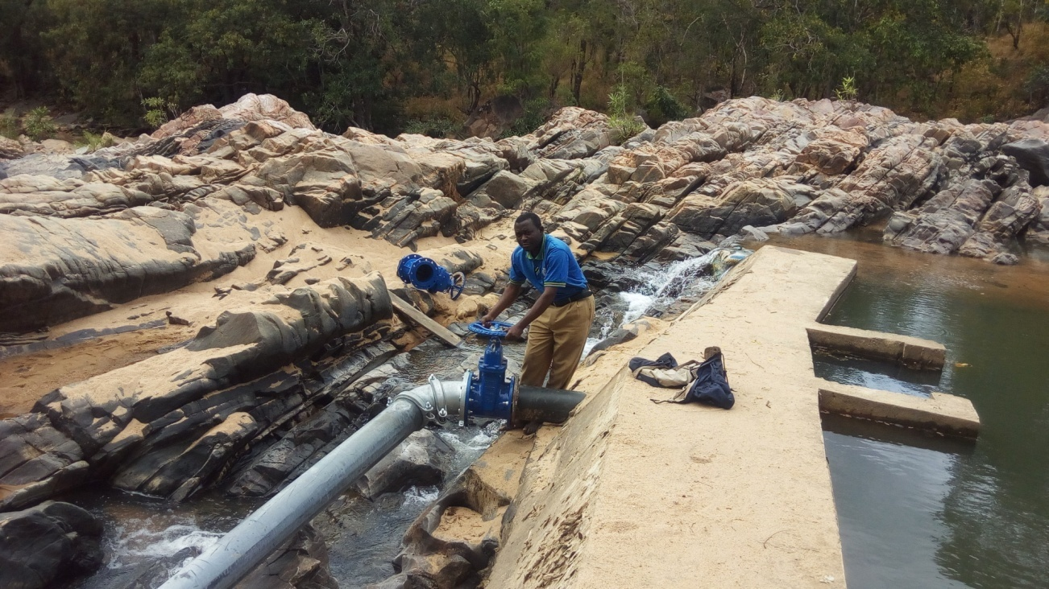 Eneo la chanzo cha maji (intake)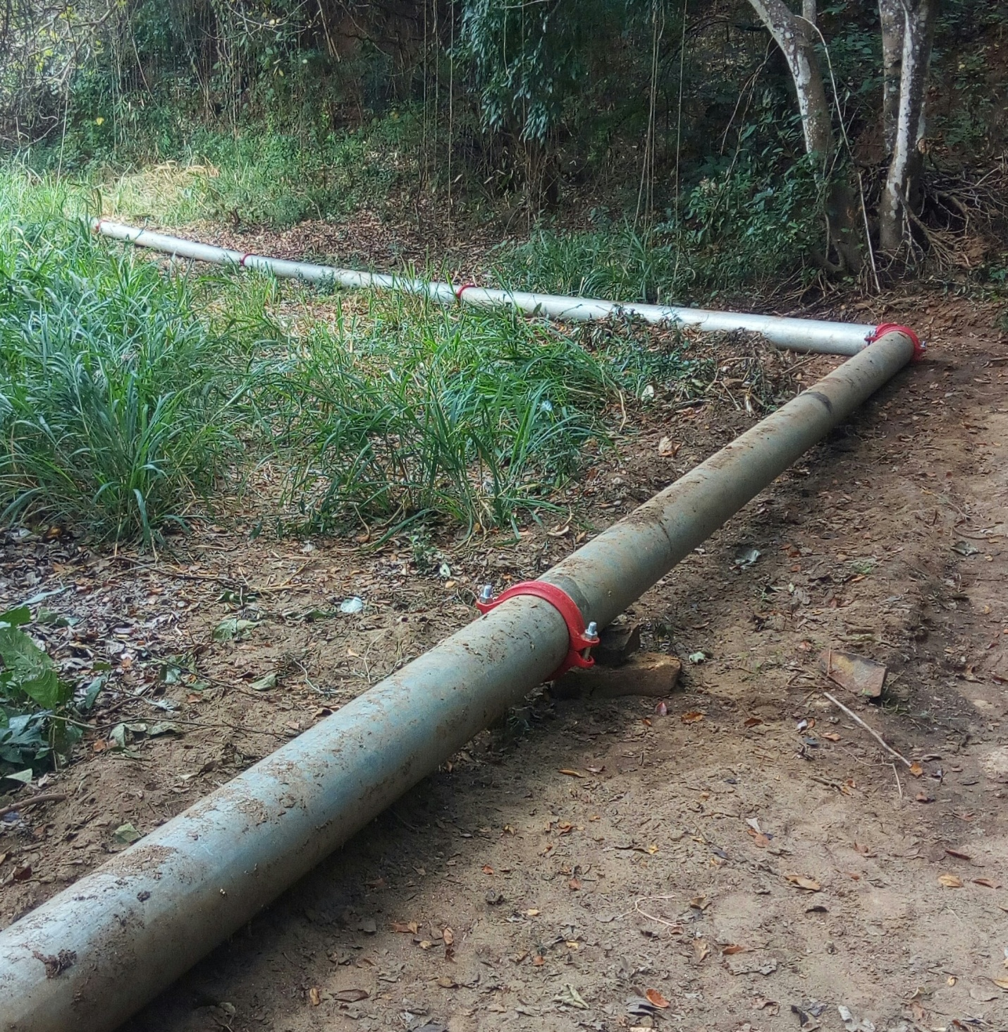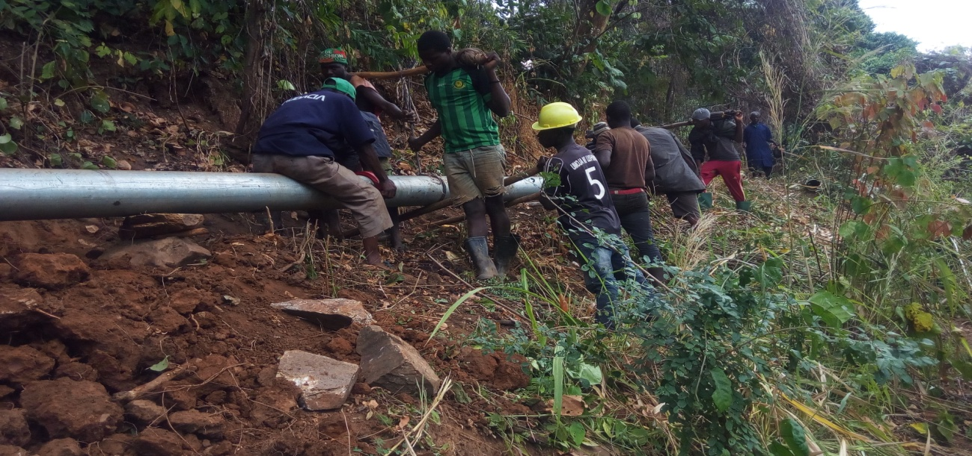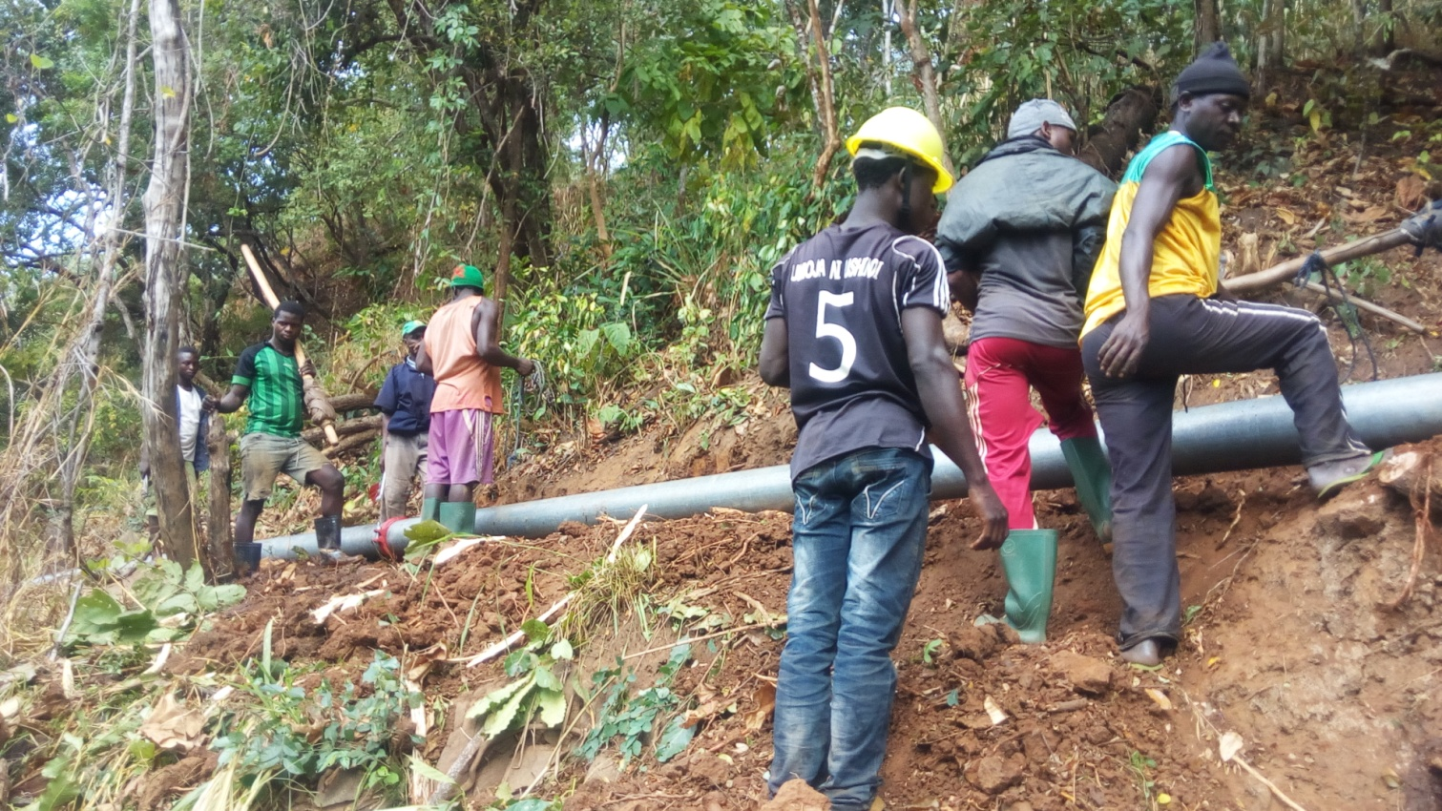Kazi ya ufungaji wa bomba kutoka kwenye chanzo cha maji mto mndanda ikiendelea (Sept 2017).

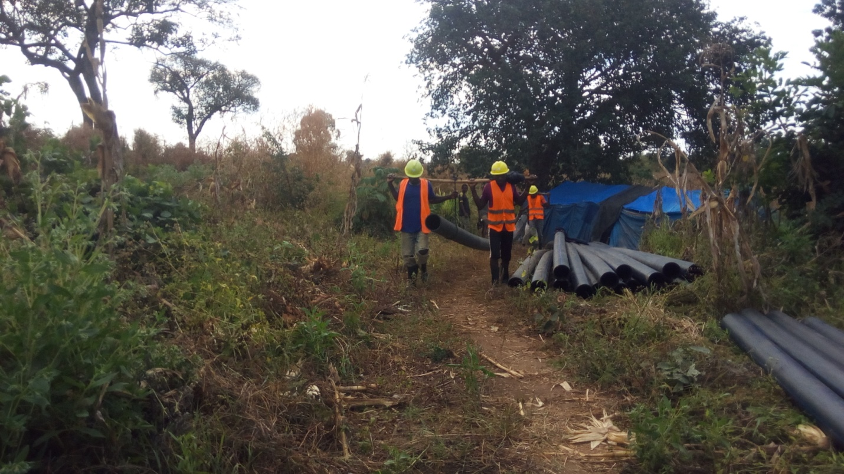
Bomba za plastiki zikisogezwa kwa ajili ya kufungwa. (2017)
.

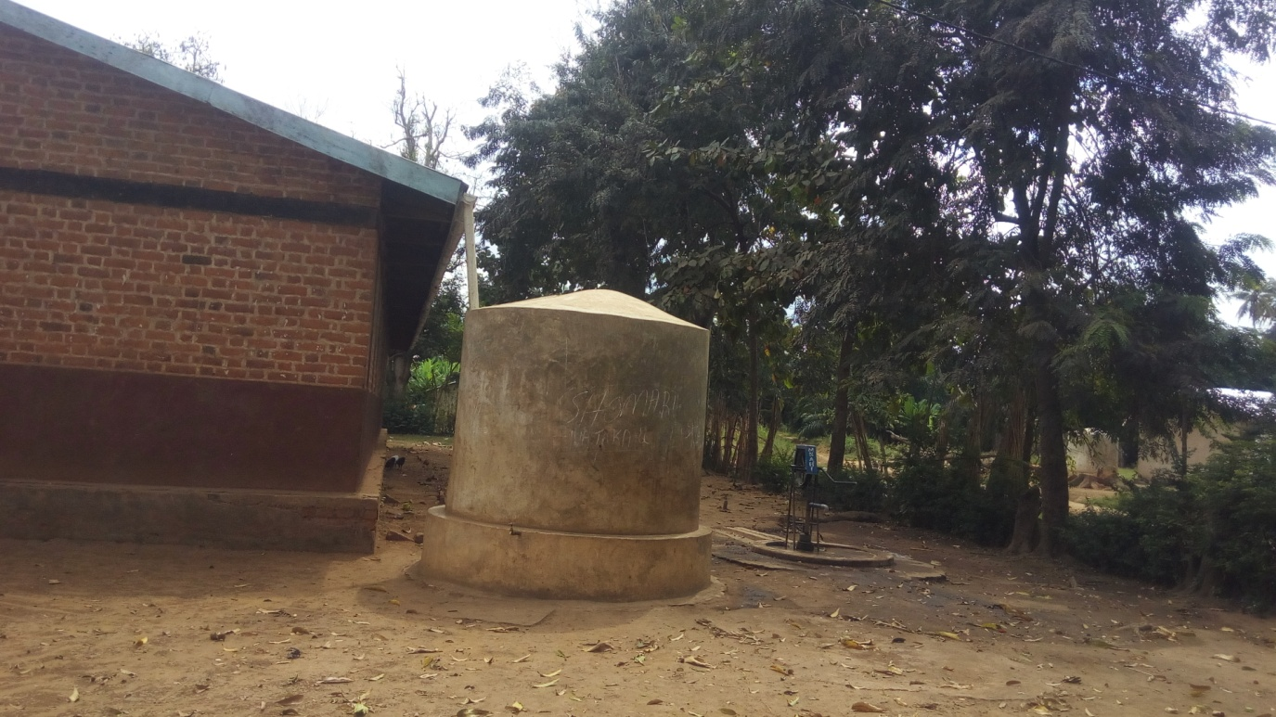
Miundombinu ya uvunaji maji ya mvua shule ya msingi Malinyi

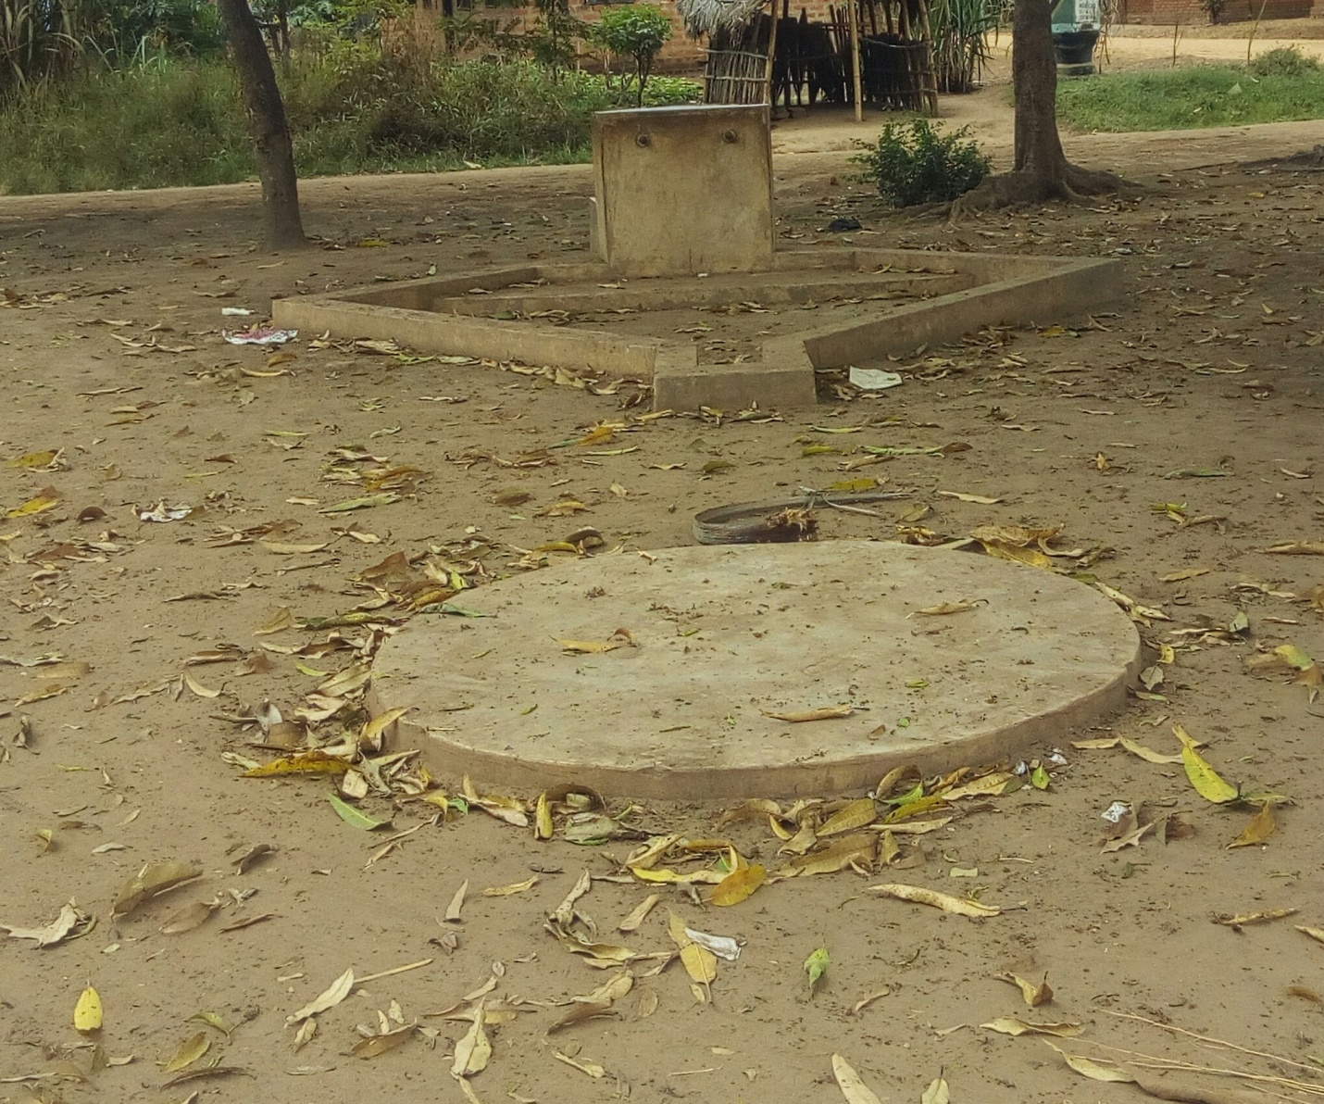
Moja ya Kituo cha kuchotea maji kilichojengwa
J
j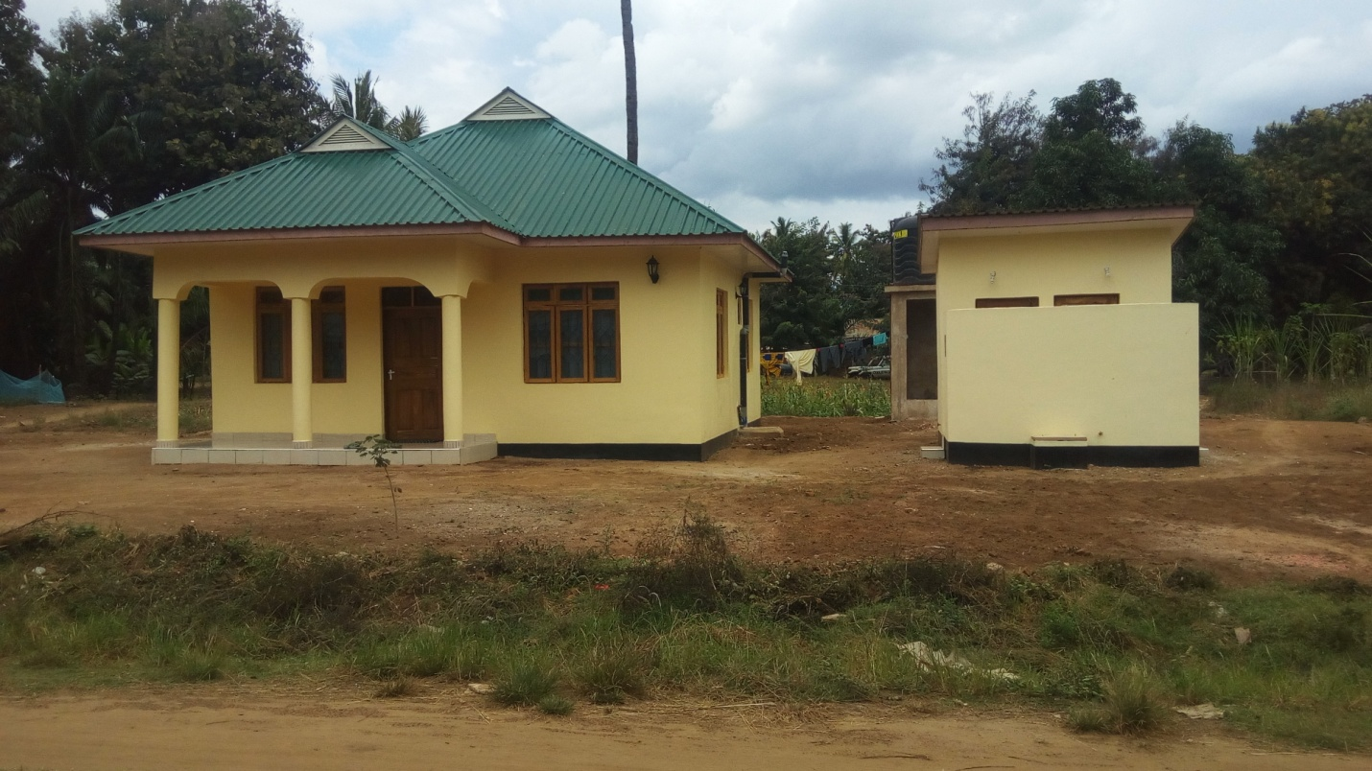
Jengo la ofisi litakalotumiwa na mamlaka ya maji Malinyi likiwa limekamilika.
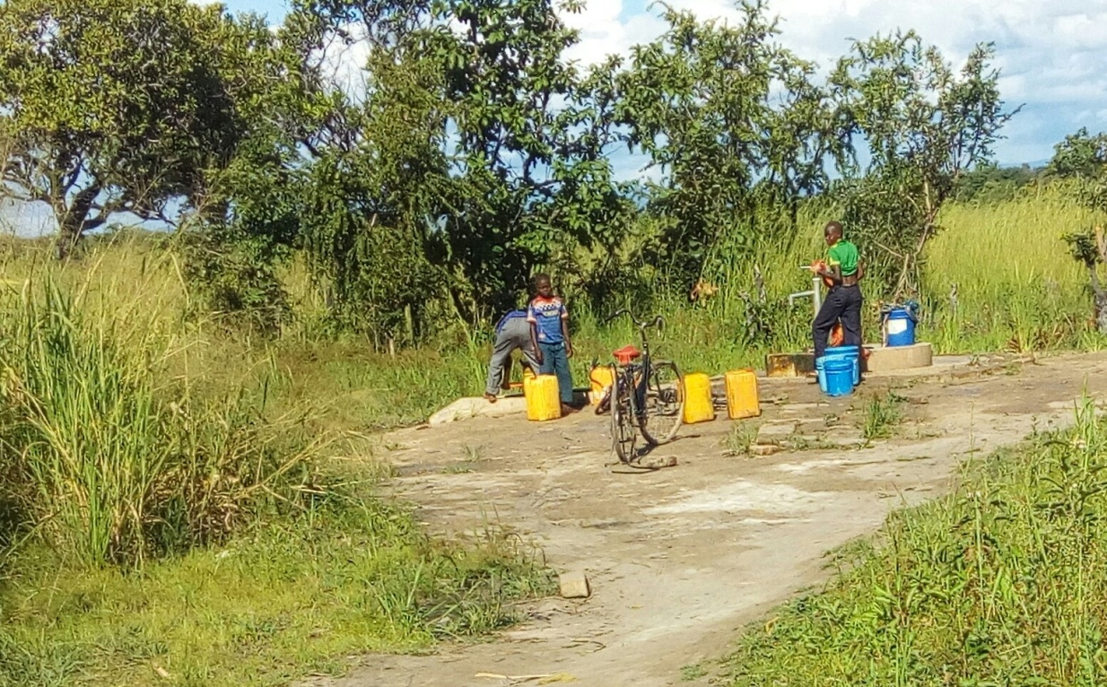
Kisima kifupi kilichojengwa katika kijiji cha Ihowanja (2017).
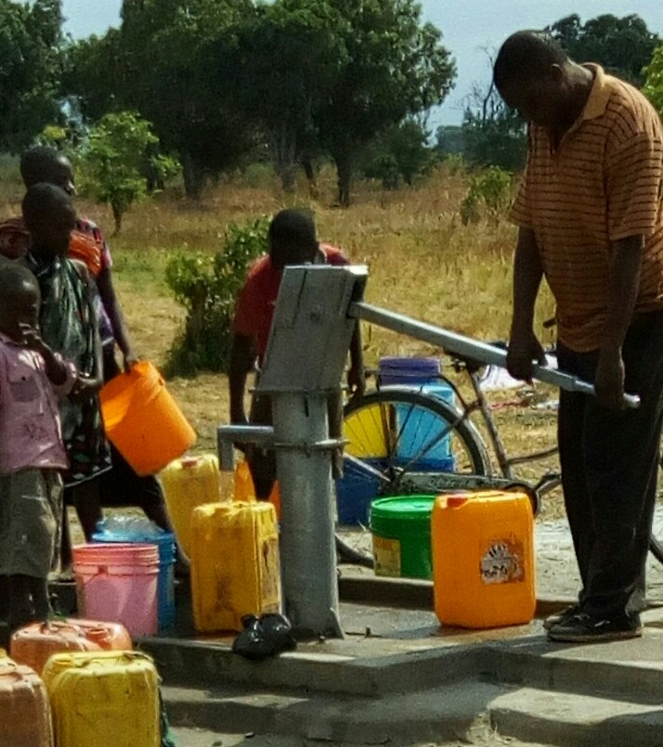
Kisima kirefu kilichofungwa pampu katika KIJIJI cha Tanga.(Okt 2016)

